Приложение Ж
Диаграмма объектов

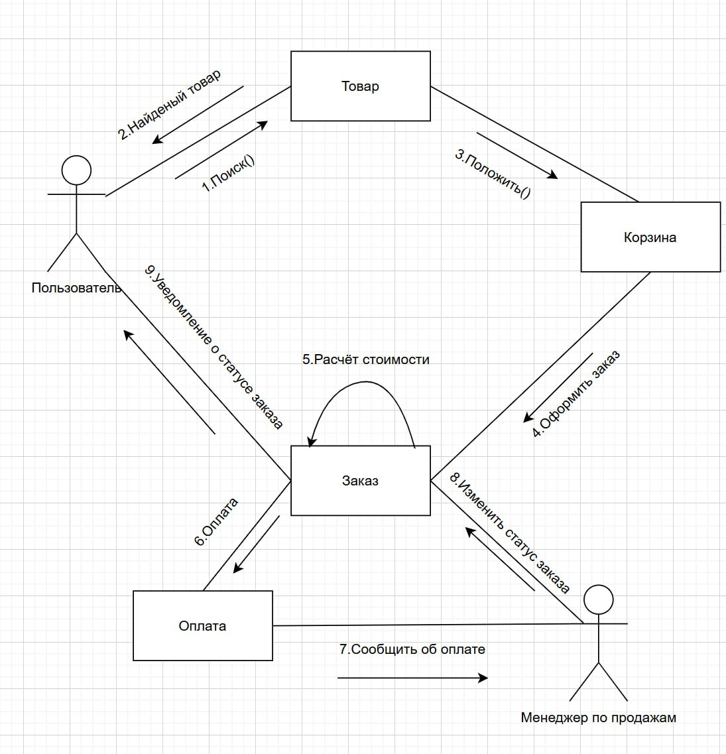
Рисунок Ж.1 – Диаграмма объектов

